Installation :

Rendez-vous sur GitHub avec ce lien : https://github.com/Julcnam/acco_interface_gestion
Cliquez ensuite sur le bouton vert <>Code.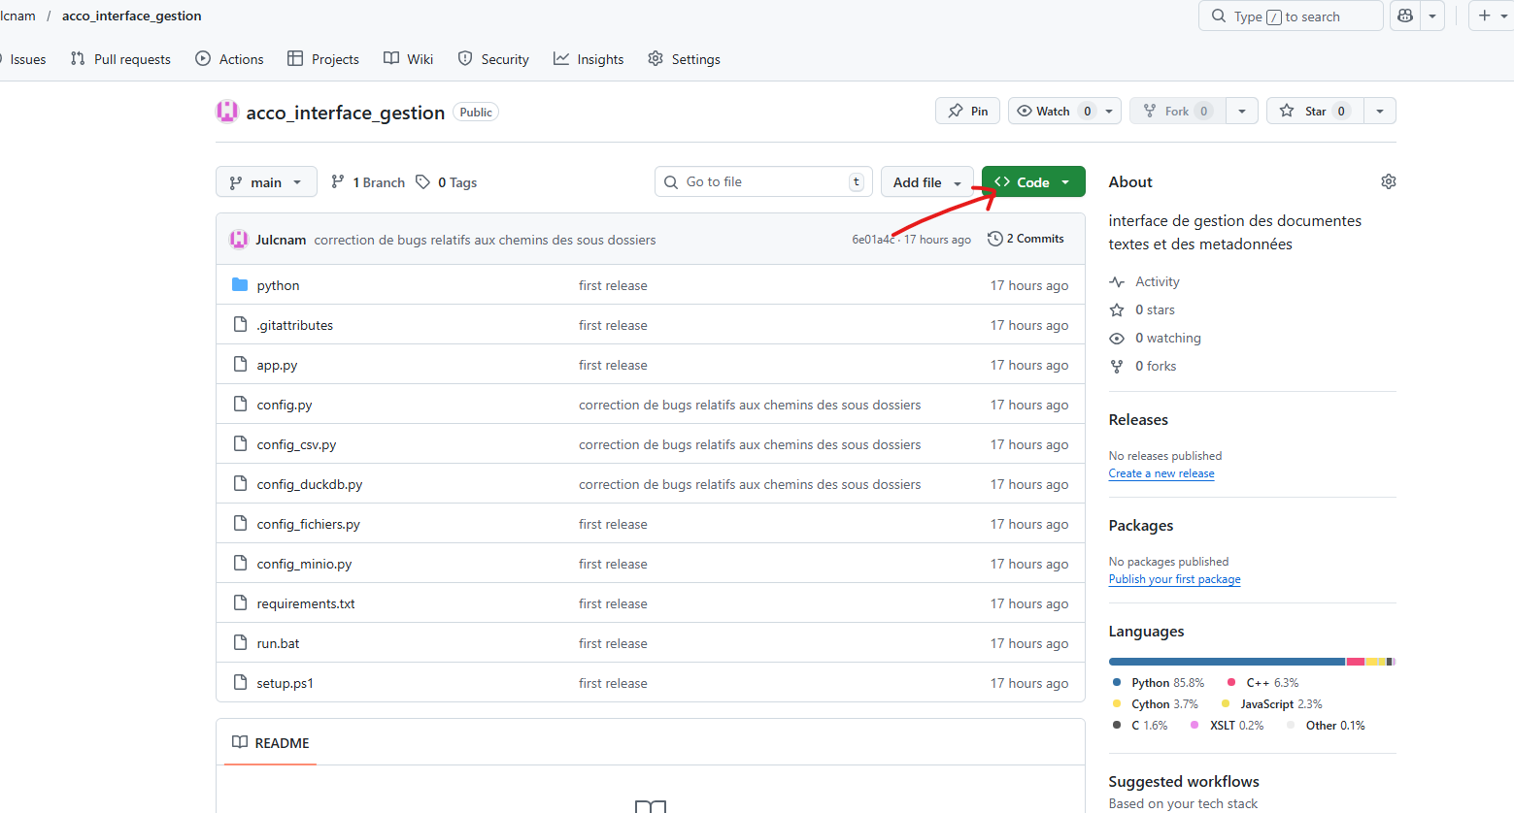
Et sur Download ZIP pour télécharger l’archive ZIP de l’interface.
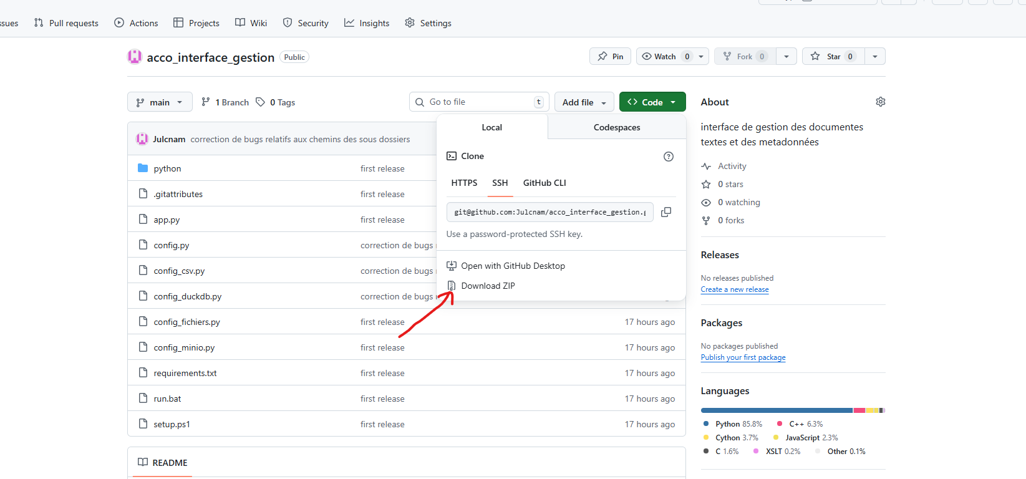

Une fois l’archive téléchargée, vous pouvez l’extraire dans le dossier de votre choix.

Lancement :

Pour lancer l’interface, il suffit de double-cliquer sur le fichier run.bat

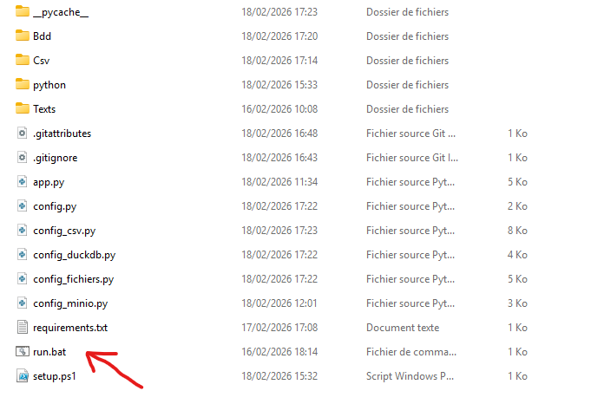
La console va se lancer et effectuer des maj de python si besoin, à noter que l’interface embarque sa propre version de python portable pour éviter à l’utilisateur de devoir l’installer.

IMPORTANT : Si c’est votre premier lancement, Streamlit peut vous demander un mail via la console, c’est purement optionnel et vous avez juste à appuyer sur entrée pour sauter cette étape.

L’interface devrait s’ouvrir toute seule dans votre navigateur, sinon vous pouvez l’ouvrir manuellement via l’url locale fournie dans la console.

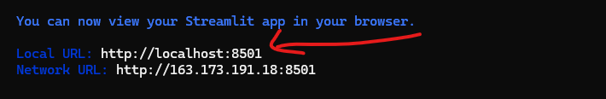

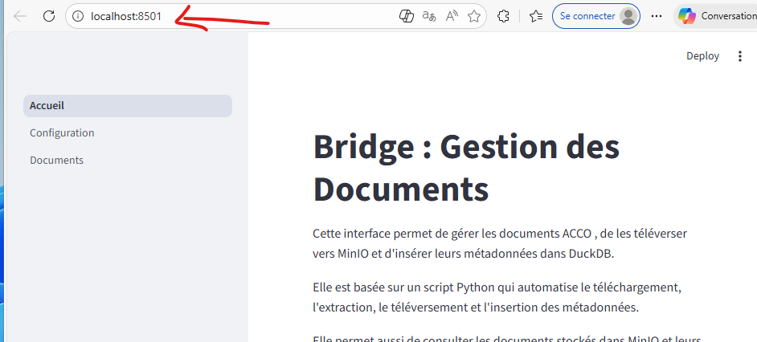

Prise en main :

Les deux onglets principaux sont Configuration et Documents.
Dans un premier temps, Documents est inutile et va afficher une erreur, c’est normal, votre base de données métadonnées est encore vide.
Dans configuration, vous avez 4 boutons pour l’instant.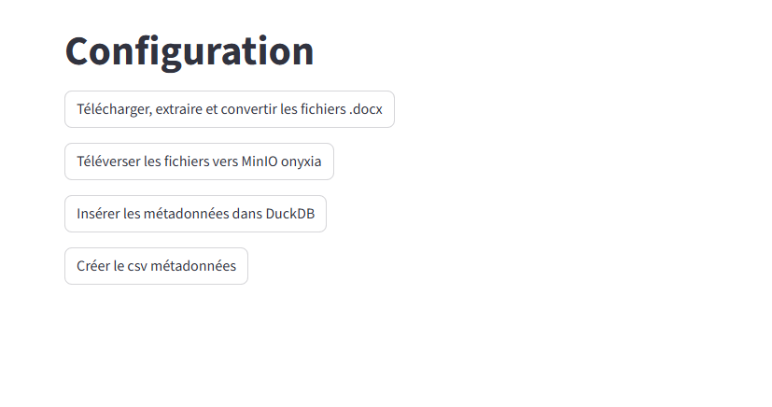
Chaque bouton exécute un Script python.
IMPORTANT : une fois un bouton cliqué, cela ne sert à rien de cliquer sur un autre ou de cliquer plusieurs fois sur le même, vous pouvez suivre l’avancement du script sur la console.

Le premier télécharge, extrait et converti les fichiers des accords d’entreprises dans un sous-dossier Texts à la racine des dossiers de l’interface.

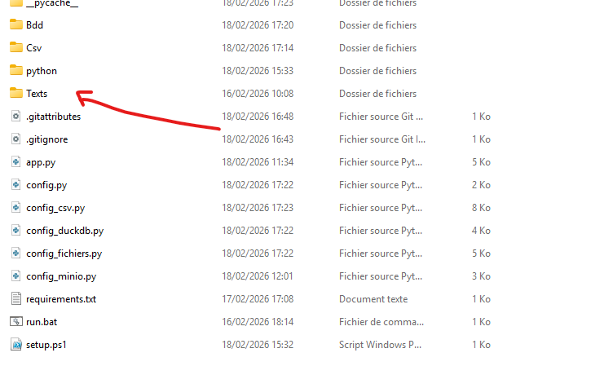

Le deuxième bouton, téléverse les fichiers qui ont été téléchargé sur le serveur s3 d’Onyxia permettant un accès réseau à ces documents. Ce script utilise les fichiers présents dans le sous dossier Texts, il faut donc garder les documents téléchargés dans Texts.
IMPORTANT : Le premier téléversement peut prendre très longtemps, environ 10 heures compte tenu du nombre important de fichiers.
Le troisième bouton permet de constituer une base de données SQL locale avec les métadonnées de ces documents. A noter qu’une base de données SQL pré remplies est aussi disponible sur GitHub a ce lien : https://github.com/Julcnam/acco_bdd

Le quatrième bouton créé un csv en damier à partir de la BDD SQL des métadonnées, ce csv est récupéré par Hugues pour faire fonctionner son interface de segmentation et d’annotation de textes. Un csv pré remplis est aussi disponible sur GitHub à ce lien :https://github.com/Julcnam/acco_bdd
Une fois la base SQL des métadonnées constituée, il est possible d’accéder à l’onglet Documents. Cet onglet sert à inspecter l’état des données présentes dans la BDD, mais aussi à se renseigner sur un texte en particulier.

Chaque ligne représente un texte, on peut faire naviguer les textes suivant grâce au bouton + et revenir en arrière avec le bouton -.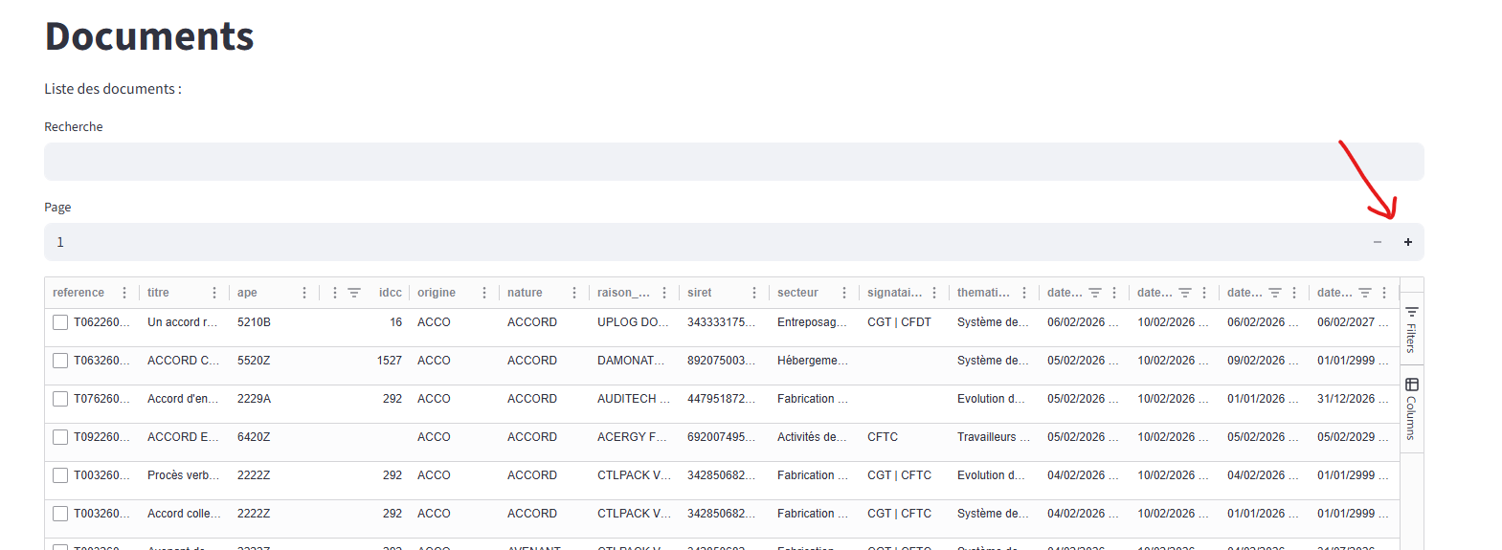

Afin de faciliter la navigation, une barre de recherche permet d’effectuer une recherche sur la référence, le titre, l’entreprise, etc….
